Структура фирмы — это состав и соотношение ее внутренних звеньев, отделов.

Структуры управления организацией
Для различных организаций характерны различные виды структур управления. Однако обычно выделяют несколько универсальных видов организационных структур управления, таких, как линейная, линейно-штабная, функциональная, линейно-функциональная, матричная. Иногда внутри единой компании (как правило, это крупный бизнес) происходит выделение обособленных подразделений, так называемая департаментизация. Тогда создаваемая структура будет дивизиональной. При этом необходимо помнить, что выбор структуры управления зависит от стратегических планов организации.
Организационная структура регулирует:
- разделение задач по отделениям и подразделениям;
- их компетентность в решении определенных проблем;
- общее взаимодействие этих элементов.
Тем самым фирма создается как иерархическая структура.
Основные законы рациональной организации:
- упорядочение задач в соответствии с важнейшими точками процесса;
- приведение управленческих задач в соответствие с принципами компетентности и ответственности, согласование «поля решения» и доступной информации, способность компетентных функциональных единиц принять к решению новые задачи);
- обязательное распределение ответственности (не за сферу, а за «процесс»);
- короткие пути управления;
- баланс стабильности и гибкости;
- способность к целеориентированной самоорганизации и активности;
- желательность стабильности циклически повторяемых действий.

Линейная структура
Рассмотрим линейную организационную структуру. Для нее характерна вертикаль: высший руководитель — линейный руководитель (подразделения) — исполнители. Имеются только вертикальные связи. В простых организациях отдельные функциональные подразделления отсутствуют. Эта структура строится безе выделения функций.
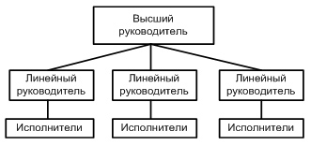
Линейная структура управления
Преимущества: простота, конкретность заданий и исполнителей.
Недостатки: высокие требования к квалификации руководителей и высокая загрузка руководителя. Линейная структура применяется и эффективна на небольших предприятиях с несложной технологией и минимальной специализацией.

Линейно-штабная организационная структура
По мере роста предприятия, как правило, линейная структура преобразуется в линейно-штабную. Она аналогична предыдущей, но управление соредоточено в штабах. Появляется группа работников, которые непосредственно не дают распоряжений исполнителям, но выполняют консультационные работы и готовят управленческие решения.
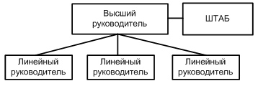
Линейно-штабная структура управления

Функциональная организациооная структура
При дальнейшем усложнении производства возникает необходимость специализации работников, участков, отделов цехов и т. д., формируется функциональная структура управления. Распределение работ происходит по функциям.
При функциональной структуре происходит деление организации на элементы, каждый из которых имеет определенную функцию, задачи. Она характерна для организаций с небольшой номенклатурой, стабильностью внешних условий. Здесь имеет место вертикаль: руководитель — функциональные руководители (производство, маркетинг, финансы) — исполнители. Присутствуют вертикальные и межуровневые связи. Недостаток — функции руководителя размыты.
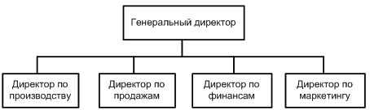
Функциональная структура управления
Преимущества: углубление специализации, повышение качества управленческих решений; возможность управлять многоцелевой и многопрофильной деятельностью.
Недостатки: недостаточная гибкость; плохая координация действий функциональных подразделений; низкая скорость принятия управленческих решений; отсутствие ответственности функциональных руководителей за конечный результат работы предприятия.

Линейно-функциональная организационная структура
При линейно-функциональной структуре управления основные связи — линейные, дополняющие — функциональные.
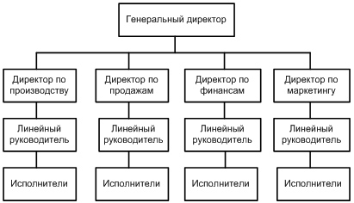
Линейно-функциональная структура управления

Дивизиональная организационная структура
В крупных фирмах для устранения недостатков функциональных структур управления используется так называемая дивизиональная структура управления. Распределение обязанностей происходит не по функциям, а по выпускаемой продукции или по регионам. В свою очередь в дивизиональных отделениях создаются свои подразделения по снабжению, производству, сбыту и т. д. При этом возникают предпосылки для разгрузки вышестоящих руководителей путем освобождения их от решения текущих задач. Децентрализованная система управления обеспечивает высокую эффективность в рамках отдельных подразделений.
Недостатки: рост расходов на управленческий персонал; сложность информационных связей.
Дивизионная структура управления строится на основании выделения подразделений, или дивизионов. Данный вид применяется в настоящее время большинством организаций, особенно крупными корпорациями, так как нельзя втиснуть деятельность крупной компании в 3-4 основных отдела, как в функциональной структуре. Однако длинная цепь команд может привести к неуправляемости. Создается также в крупных корпорациях.
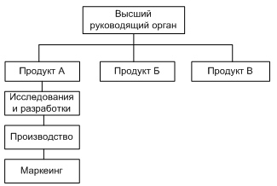
Дивизиональная структура управления Дивизионы могут выделяться по нескольким признакам, образуя одноименные структуры, а именно:
- продуктовая. Отделы создаются по видам продукции. Характерна полицентричность. Такие структуры созданы в «Дженерал Моторс», «Дженерал Фудс», частично в «Русском Алюминии». Полномочия по производству и сбыту данного продукта передаются одному руководителю. Недостаток — дублирование функций. Такая структура эффективна для разработки новых видов продукции. Имеются вертикальные и горизонтальные связи;
- региональная структура. Отделы создаются по месту расположения подразделений компаний. В частности, если у фирмы есть международная деятельность. Например, Coca-Cola, Сбербанк. Эффективна для географического расширения рыночных зон;
- организационная структура, ориентированная на потребителя. Подразделения формируются вокруг определенных групп потребителей. Например, коммерческие банки, институты (повышение квалификации, второе высшее образование). Эффективна для удовлетворения спроса.

Матричная организационная структура
В связи с необходимостью ускорения темпов обновления продукции возникли программно-целевые структуры управления, получившие названия матричные. Суть матричных структур состоит в том, что в действующих структурах создаются временные рабочие группы, при этом руководителю группы в двойное подчинение передаются ресурсы и работники других подразделений.
При матричной структуре управления формируются проектные группы (временные), реализующие целевые проекты и программы. Эти группы оказываются в двойном подчинении, создаются временно. Этим достигается гибкость в распределении кадров, эффективная реализация проектов. Недостатки — сложность структуры, возникновение конфликтов. Примером могут служить авиакосмическое предприятие, телекоммуникационные компании, выполняющие крупные проекты для заказчиков.
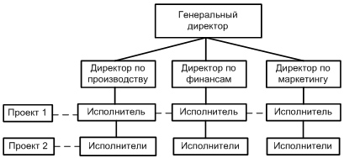
Матричная структура управления
Преимущества: гибкость, ускорение внедрения инноваций, персональная ответственность руководителя проекта за результаты работы.
Недостатки: наличие двойного подчинения, конфликты из-за двойного подчинения, сложность информационных связей.
Корпоративная организация или корпорация рассматривается как особая система взаимосвязи между людьми в процессе осуществления ими совместной деятельности. Корпорации как социальный тип организации представляют собой замкнутые группы людей с ограниченным доступом, максимальной централизацией, авторитарностью руководства, противопоставляющие себя другим социальным общностям на основе своих узко корпоративных интересов. Благодаря объединению ресурсов и, в первую очередь людских, корпорация как форма организации совместной деятельности людей представляет и обеспечивает возможность для самого существования и воспроизводства той или иной социальной группы. Однако объединение людей в корпорации происходит через их разделение по социальным, профессиональным, кастовым и другим критериям.
Ссылка на источник:
http://www.grandars.ru/college/ekonomika-firmy/organizacionnaya-struktura.html

